повышение контрастности изображения луча лазера
в глубинном режиме

В.Г. Ошлаков¹, Я.А. Илюшин²
¹Институт оптики атмосферы им. В.Е. Зуева СО РАН
634021, г. Томск, пл. Академика Зуева, 1, Россия; e-mail: Oshlakov@iao.ru
²МГУ им. М.В. Ломоносова
119992, г. Москва, Ленинские горы, ГСП-2, Россия; e-mail: Ilyushin@physics.msu

При оптической толще больше 5 значительно возрастает эффект многократного рассеяния, которое ухудшает контраст изображения луча лазера. Рассматривается вопрос уменьшения многократного рассеянного сигнала для повышения контрастности изображения луча лазера.

Ключевые слова: туман, луч лазера, изображение, контрастность, многократное рассеяние.

Параметры и векторов Стокса и , соответственно, в сечении 2 (рис. 1) определяются в виде
где i – кратность рассеяния сигнала .
Аналогично определяются остальные параметры векторов Стокса и .
Параметры вектора Стокса рассеянного сигнала первой и второй кратности в сечении 2 определяются выражением (рис. 1)
(1)
где – оптическая толщина; – отношение однократно рассеянного излучения к двукратно рассеянному; – матрица рассеяния среды; – вектор Стокса источника излучения.
Будем считать рассеянное излучение выше второй кратности неполяризованным, т.е. .
Плоскость пропускания поляризатора совпадает с осью Х, поэтому параметры вектора Стокса рассеянного сигнала первой и второй кратности и параметры вектора Стокса рассеянного сигнала выше второй кратности в сечении 3 определяется в виде
где
(2)
где – разность фаз; L – угол между осью Х и быстрой осью фазовой пластины,
(3)
Введем матрицу преобразования однократно и двукратно рассеянного излучения
в виде
(4)
В качестве среды возьмём туман. Матрицу рассеяния определим моделью water cloud C.1, T38 [1] для коэффициента объёмного рассеяния км^{–1}.
Для тумана при , , матрица преобразования однократно и двукартно рассеянного излучения имеет вид
(5)
Когда излучение источника неполяризовано, то в сечении 2 (рис. 2).
Можно сделать излучение источника поляризованным и подобрать такой вектор Стокса и параметры τ и α поляризационного приёмника, что отношение сигнал/фон
(6)
будет больше . Это приведёт к повышению контрастности изображения луча лазера (рис. 2).
Будем считать, что при изменении поляризации, т.е. при изменении вектора и , фон остаётся неполяризованным, вектор Стокса которого остаётся постоянным.
Используя (2) и (4), получим с учётом условия нормировки
(7)
где
Подставив в (3) получим
(8)
Используя (6) запишем отношение сигнал/фон на входе чувствительного элемента в виде
(9)
Параметры нормированного вектора Стокса [2], обеспечивающие максимум , определяются параметрами приёмника τ и α и матрицей и не зависят от , и определяются в виде
(10)
Пусть излучение источника при изменении поляризации описывается нормированным вектором Стокса (10), тогда
(11)
а остаётся постоянным.
Следовательно τ и α, при которых максимально, обеспечат максимальное значение . Анализ проведём численным методом (рис. 3).
В нашем случае

Литература
- Дейрменджан Д. Рассеяние электромагнитного излучения сферическими полидисперсными частицами. М.: Мир, 1971. 300 с.
- Ошлаков В.Г., Ошлаков В.К., Ерёмина Т.А. Оптимальные поляризационные характеристики приборов, регистрирующих рассеянное излучение // Оптика атмосферы и океана. 2007. Т. 20, № 7. С. 635–640.

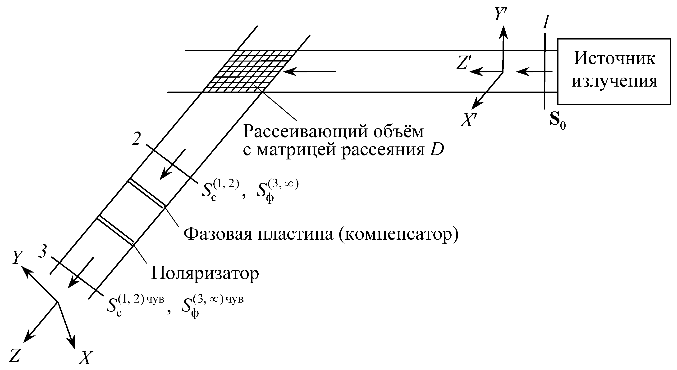
Рис. 1. Оптическая диаграмма: – вектор Стокса источника излучения в сечении 1; – вектор Стокса фона в сечении 2; – вектор Стокса рассеянного сигнала первой и второй кратности в сечении 2; – вектор Стокса рассеянного сигнала выше второй кратности в сечении 3; – вектор Стокса рассеянного сигнала
первой и второй кратности в сечении 3

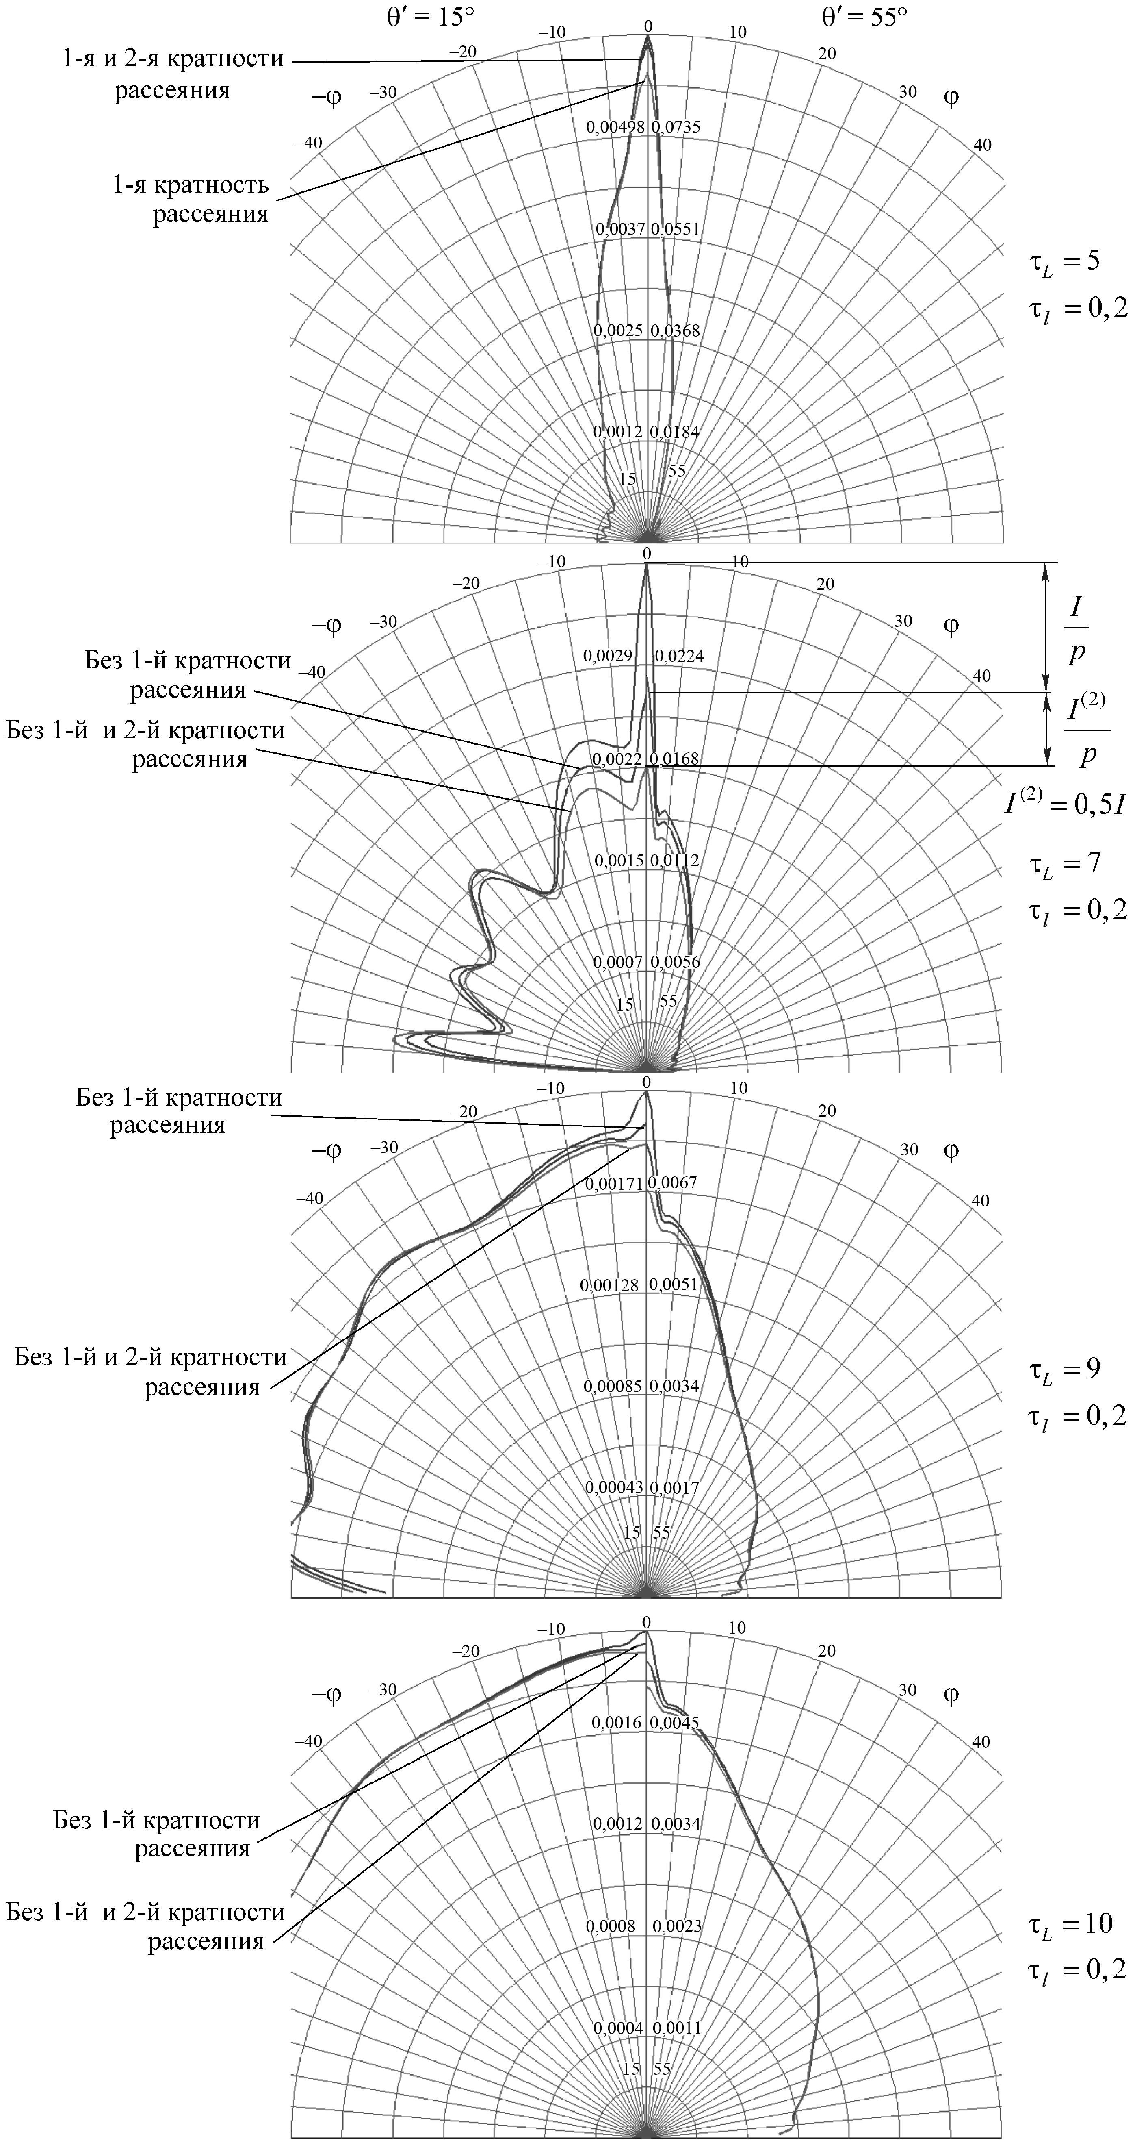
Рис. 2. Сечения нормированых тел яркости граничными плоскостями поля обзора, соответствующими θ′° = 15°
и θ′ = 55° (матрица рассеяния – Т.38 water cloud C.1 [1]), р – коэффициент пропорциональности, ϕ – угол в сечении
нормированного тела яркости относительно направления на луч, град

